福建省莆田市秀屿区东岱三级渔港工程

海洋环境影响评价报告书简本

福建省水产研究所
2017年3月

1 项目概况

1.1 建设项目概况：
拟在东岱村北侧海域，依托后方护岸填海造地，形成总面积约4.01公顷，建设东岱三级渔港。设计年卸港量（2018年）1.6万吨。三级渔港建成后，本港形成码头63m、护岸510.5m、新建陆域面积约4.00公顷，陆域上布置有冷藏加工区、综合管理区、仓储管理区、卸渔区、交易市场、堆场及晒网场以及物资管理区等功能区。护岸前沿顶高程5.00m。本工程水工建筑物主要为码头及护岸。工程建设单位为莆田市秀屿区滨海渔港建设开发有限公司。工程总投资2542.47万元。预计建设工期12个月。根据东岱现状及发展条件，本港功能定位为生产型渔港，

1.2 地理位置：
项目位于莆田市秀屿区东岱村，工程地理位置见图1-1。
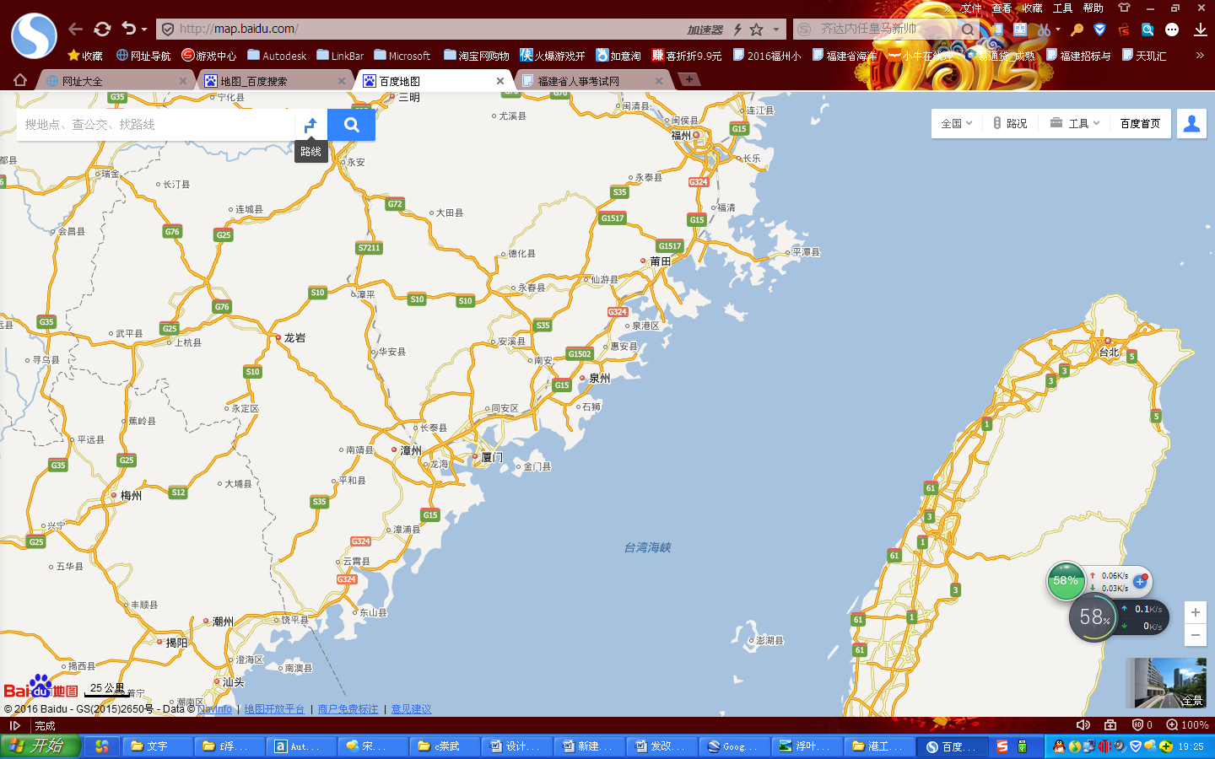

本工程位置

图1-1 工程所在位置图

1.3 方案比选和推荐方案
港区总平面布置根据地形、水深、工程地质、使用要求等因素经多个方案比选后，提出以下两个方案。
（1）总平面布置方案一（推荐方案）
根据本港渔船传统作业习惯及港区对配套陆域的需求，拟在东岱村北侧海域，依托后方护岸填海造地，形成总面积约4.00公顷，近似东西走向的陆域。陆域上布置有冷藏加工区、综合管理区、仓储管理区、休闲渔业区、卸渔区、交易市场、堆场及卸渔区等功能区。陆域前沿拟建40HP码头及护岸全长510.5m，其中码头位于陆域西北侧，呈西南～东北走向，长63m，码头顶高程5.00m；北护岸位于陆域东北侧，长197.5m，西护岸位于陆域西侧，长157m，东护岸位于陆域东侧，长156m，护岸前沿顶高程5.00m。
（2）总平面布置方案二
方案二拟沿港区西侧现有养殖场突出部向东北向建设码头及驳岸长430m，护岸后方填海造地面积形成陆域面积约为3.91公顷。陆域上布置有冷藏加工区、综合管理区、仓储管理区、休闲渔业区、卸渔区、交易市场、堆场及卸渔区等功能区。码头布置于陆域东北侧，长61m，码头顶高程5.00m；北护岸位于陆域东北侧，长281m，西护岸位于陆域西侧，长88m，护岸前沿顶高程5.00m。
平面布置方案一码头位置水深条件相对较好，在不考虑港池回转水域开挖的情况下，渔船乘潮作业时间更长，社会经济效益更好；并且岸线利用率高，占用岸线较少，可以保留原有的突堤码头，不影响当地渔民的使用及传统作业习惯。方案二岸线更加顺直，新建护岸较少，但占用生态红线太长（约540米），并且影响了突堤码头的正常使用。经技术和经济综合比选后，总平面布置方案推荐方案一。

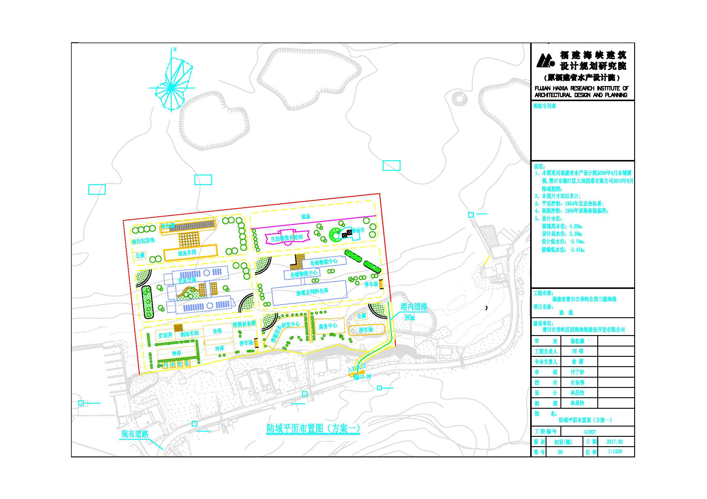
图1-2 总平面布置图

1.4 与相关规划符合性分析
产业政策符合性分析：根据《产业结构调整指导目录(2011年本，2013年修订)》中鼓励类第一条，“远洋渔业、渔政渔港工程”属于鼓励类项目。本项目为渔港工程，属鼓励类建设项目，符合国家产业政策的要求。
项目建设与《福建省海洋功能区划（2011-2020年）》、《福建省海洋环境保护规划（2011-2020）》和《福建省近岸海域环境功能区划》(2011)的规定协调。
项目建设与《福建省海岛保护规划（2011-2020年）》、《南日岛岸线总体规划》《福建省沿海渔港布局与建设规划》、符合性等规划相协调。

2 建设项目周围环境现状

2.1 建设项目所在地的环境现状
    - 海域水环境质量现状
2014 年10 月小潮期监测结果显示：水质中pH、溶解氧、COD、石油类、挥发性酚、铜、铅、锌、镉、铬、砷和汞的含量均符合第一类海水水质标准。无机氮均符合第三类海水水质标准要求，有32.6%可满足第二类海水水质标准。活性磷酸盐均满足第四类海水水质标准，有56.6%可满足第二类海水水质标准。
2015年5月大潮期监测结果显示：水质中pH、溶解氧、五日生化需氧量、化学需氧量、无机氮、活性磷酸盐、铜、铅、锌、镉、汞、砷、铬、石油类、挥发性酚、粪大肠菌群含量均符合第二类海水水质标准。
根据两季调查结果显示：从时间分布来看，2015年5月海水水质优于2014年10月的海水水质，主要原因与监测点位分布和季节温度差别有关。从空间分布来看，2014年10月超标站位以距离岸边、航道较近的站位为主，说明海水水质超标与人类活动密切相关；2015年5月均未超标。根据近年来福建省海洋环境状况公报，东南沿海主要海湾及主要江河入海口海域无机氮和活性磷酸盐含量偏高是近岸海域一直存在的较为突出的问题。
    - 海域沉积物质量现状
2015年5 月5调查结果表明，调查海域各测站沉积物中有机碳、硫化物、油类、铜、铅、锌、镉、汞、砷含量均符合第一类海洋沉积物质量标准。10.0%测站铬超标，表明调查海域除少数站位沉积物环境受到铬轻度污染外，沉积物质量总体较好。
    - 海域生物质量现状
2014年10月和2015年5月两季海洋生物质量调查结果表明，工程海域鱼类、甲壳类和软体类生物质量良好，均符合相应的标准。
    - 海域生态环境质量
(1) 叶绿素 a 和初级生产力调查结果
2015年 5 月各监测站位叶绿素-a含量范围在1.77 mg/m3～4.01 mg/m3之间，平均值为2.58 mg/m3；初级生产力变化范围在98.03 mgC/m2•d～276.89 mgC/m2•d之间，平均值为159.97 mgC/m2•d；2014 年10月各站位叶绿素 a 均值范围在0.71 mg/m3～0.90 mg/m3（均值为0.79mg/m3 ），初级生产力范围在25.13mgC/m2•d ～ 89.04mgC/m2•d （ 均值为46.22mgC/m2•d）。
(2) 浮游植物调查结果
2014年10月，南日岛附近海域浮游植物多样性指数值属于中等水平。多样性指数在1.815~2.987之间，均匀度在0.452~0.641之间，种类丰富度在0.678~1.325之间，优势度在0.411~0.633之间。
2015年5月，调查各测站浮游植物多样性指数（H′）范围为4.11～4.96，平均值为4.54；均匀度（J）范围为0.724～0.949，平均值0.785。
(3) 浮游动物调查结果
2015 年5 月，调查各测站浮游动物多样性指数（H′）范围为2.56～3.11，平均值为2.92，均匀度（J）范围为0.566～0.655，平均值0.609（表3.4-5）。多样性指数和均匀度均处于一般水平，表明监测区域水质状况一般，浮游动物的生态环境处于正常状态。
2014 年10 月，南日岛附近海域浮游动物多样性指数值属于中等。秋季多样性指数变化范围在1.815~3.031。均匀度变化范围在0.553~0.733 之间，种类丰度变化范围在1.057~1.955 之间，优势度变化范围在0.411~0.608 之间。
(4) 潮间带底栖生物调查结果
调查结果表明潮间带生物秋季鉴定出的种类少于春季，优势种在不同调查时间中变化 较大；近期潮间带平均生物量高于早期平均生物量；近期潮间带生物种类多样性指数略 低于早期生物种类多样性指数，不同断面生物种类多样性指数有一定变化。
(5) 游泳动物调查结果
调查结果表明秋季游泳动物种类低于春季，近期游泳动物种类有所下降；对于渔业资源尾数密度和重量密度，则是秋季高于春季；优势种在不同调查时间中变化较大；幼体比例中，以虾类幼体比例为最低，不同种类幼体比例随时间变化较大。
    - 环境空气
总体而言，评价范围内SO_{2、}、NO₂、PM_{10、}TSP、质量现状较好，各监测点位的各监测因子浓度均符合GB3095-1996的二级标准限值。
    - 声环境
本项目场界噪声现状监测结果显示：昼间噪声现状监测值在57.6dB～62.0dB之间、夜间噪声现状监测值在54.2dB～59.3dB，个别点位夜间噪声现状超标，主要受海风影响。敏感点东岱村噪声现状监测值为昼间56.3 dB、夜间48.8 dB，符合《声环境质量标准》（GB3096-2008）规定的2类区要求。

2.2 建设项目环境影响评价范围
结合本项目的海域的特征，本项目的评价范围北界为自南日岛最北端坑口向东北延伸到小日岛北端，再自小日岛东端向东偏南延伸到南日群岛最东端的东月屿，东界为东月屿向南延伸,南界为南日岛最南端向东延伸，
海洋环境评价范围见图2-1。大气和噪声环境影响不定级，做定性分析。
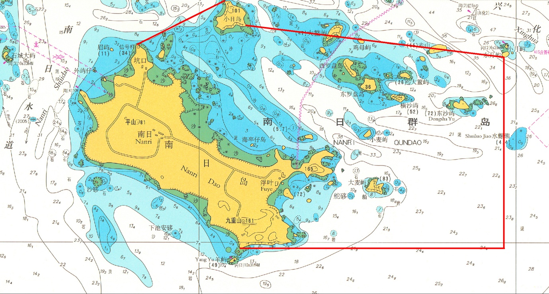
119°28′1.64″E, 25°15′43.39″N
119°30′46.65″E, 25°16′59.06″N
119°31′28.00″E, 25°16′16.62″N
119°39′35.96″E, 25°15′21.83″N
119°39′35.96″E, 25°9′50.69″N
119°31′17.32″E, 25°9′50.69″N

图2-1 海洋环境影响评价范围

3 建设项目环境影响预测及拟采取的主要措施与效果

3.1 工程分析
3.1.1 施工期
施工期间护岸和码头基床开挖悬浮泥沙1.04kg/s，码头、护岸床抛石悬浮泥沙源泉约0.83kg/s。施工人员租住在民房，因此生活污水民房污水一同处理，不对海域水质产生明显影响。施工污水主要来自机器设备车辆冲洗废水，产生量总计8m³/d；施工船舶含油污水施工高峰期产生量为4.0t/d；施工船舶施工高峰期生活污水产生量为2t/d。施工期大气污染源主要为施工扬尘和施工机械燃油废气污染物，施工期主要噪声污染源为施工期主要噪声污染源为施工船舶作业和施工机械噪声，施工船舶数量较少，源强较小。施工高峰期产生生活垃圾约为50kg/d，工程所在地环卫部门统一处理；施工船舶生活垃圾10kg/d，收集上岸处理。基槽开挖泥沙18945方，用于场地回填。
3.1.2 营运期
项目营运期水污染源主要来自到港船舶污水和港区污水。到港的污水通常由生活污水和舱底含油污水产生。由于本项目到港的多是40HP以下的船舶，没有生活设施，因此没有生活污水产生。停靠本港口的多是小型渔船，仅有少部分渔船主机固定，有舱底含油污水，要求舱底含油污水收集后，集中送到有处理资质的单位处理。港区污水主要来自生活污水和生产污水。港区生活污水主要来自利用港区进行生产作业的人员，每天的生活污水量为0.8t。生产废水主要来自卸鱼区地面冲洗废水和水产品加工区废水。因目前的水产品加工区仅作为规划建设内容，待远期建设时应该另行委托评价。港区冲洗废水产生量约5t/d。本项目运营期生产、生活污水产生量共计5.8t/d及少量船舶舱底含油污水。
本项目装卸货种为水产品，运营过程中会散发渔货腥味，鱼产品废弃物暂存区会产生恶臭。此外，运输车辆运行产生的废气及到港船舶尾气等。渔港内主要以人力车、农用车为主，到港船舶多为小型渔船，其主要污染物为尘、SO₂、NO_{x}、CO和烃类等，源强较小，因此对大气的污染很小。
项目运营期噪声主要有港口装卸机械噪声、船舶和车辆交通噪声、码头交易区生活噪声。根据对同类港口的类比调查汽车运输噪声声级在70～80dB(A)，鸣笛时船舶噪声可达85 dB(A)以上。
本项目运营期固体废物主要包括港区生活垃圾及船舶生活垃圾、扫舱垃圾、渔产品废弃物、少量的维修废物。生活垃圾产生量约为0.05t/d，年产生量为14t/a。渔产品废弃物年产生量为75t/a。港区维修废物产生量约为1t/a。本项目运营期固体废物产生量约为90 t/a。

3.2 环境保护目标分布情况
海域环境保护目标主要为评价海域的海洋环境质量，沙滩、周边水产养殖区，周边海岛、村庄、海底电缆等。
大气、声环境评价范围的东岱、浮叶村、后叶村等部分民房住户等。

3.3 环境影响分析
3.3.1 水文动力和冲淤环境影响
工程实施后，工程区附近海域的流场流态及其变化规律与工程前较为一致，整体变化小，但在工程前沿局部地方发生变化较大。
工程后，在渔港工程区填海范围内的涨潮流场消失；在工程区的西北侧，受渔港填海区的挑流作用，该侧涨潮流向变化较大，减幅为10°～20°；其余海域的涨潮流向变化小。工程后，在渔港工程区填海范围内的落潮流场消失；在工程区的西北侧，受渔港填海区的挑流作用，落潮流向变小，减幅一般为10°～20°；而在工程区的东北侧，该侧落潮流向变大，增幅约为30°～50°；其余海域的涨潮流向变化小。工程前后，渔港附近海域的涨落潮流向变化小；涨落潮的流向与渔港工程前沿码头平台基本平行，产生的横流小，有利于船舶的靠离；莆田浮屿和海龙屿南侧海域的流态在东岱三级渔港工程前后变化小。
工程后，涨潮时，在渔港工程区填海前沿海域，流速减小，岸滩前移，流速减幅约为0.1m/s左右；在局部海域流速有微弱增大，但增幅不大。落潮时，在渔港工程区填海前沿海域，流场有所减弱，流速减小，减幅约为0.1m/s。可见，在涨落潮过程中，渔港工程的建设对莆田浮屿南侧海域的流场的影响仅限于工程区附近局部海域，而且影响幅度较小，对大部分海域不产生明显的影响。
经对比分析东岱三级渔港工程实施前后A和B两点的流速流向得到，东岱三级渔港工程实施后对该养殖海域的流场影响很小。
总体而言，在东岱三级渔港工程区填海前沿流速减小的前沿海域与西侧，淤积强度变大，约为2.5cm/a；受本工程的影响，在局部海域流速增大的地方，冲刷强度变大，幅度较小，一般为-1cm/a。可见，由于东岱三级渔港工程处于南日岛北侧弱流区，该工程建设对海域的水动力环境影响小，对海域的冲淤环境影响小。
本项目假定水深地形变化很小时（如△H≤0.01m），即认为回淤达到平衡。本文采用经验公式简便算法（式6-3）对回淤强度进行估算得到，本项目达到冲淤平衡的时间约为4年。
3.3.2 海洋水质环境影响
在潮流场的作用下，悬浮物扩散浓度增量主要分布在工程区所在位置附近海域，浓度增量为10mg/l（二类海水水质标准）的影响范围为0.196km²(统计时不含本项目填海面积)，主要分布在涨落潮方向约1.0km，垂直涨落潮方向约0.35km；浓度增量为40mg/l的影响范围为0.07km²(统计时不含本项目填海面积)。
根据《中华人民共和国防止船舶污染海域管理条例》和《福建省海洋环境保护条例》等相关法规要求，施工船舶必须设置油污储存舱(或容器)，油污水须由港务监督部门认可的接收单位接收处置，严禁在湾内排放，因此不会对南日水质造成污染。
3.3.3 海域沉积物环境影响

施工悬浮物将对沉积物环境影响很小。

本项目施工船舶石油类污染物排放量很小，对工程海域沉积物环境的影响较小。
3.3.4海域生态环境影响分析
项目对海洋生态环境的影响主要为悬浮泥沙入海和对海底生境的破坏。

施工悬浮泥沙入海源强较小，对周边生态环境影响较小。工程占海面积4..011hm²，因此对海底生境破坏较小。

3.4 对环境敏感目标的影响分析
海域环境保护目标主要为评价海域的海洋环境质量，沙滩、周边水产养殖区，周边海岛、村庄等。
大气、声环境评价范围的东岱、浮叶村、后叶村等部分民房住户等。

施工期：工程施工期产生的悬浮泥沙可能会对周边养殖产生一定的影响。
施工期：昼间施工的大型机械除打桩锤外，在距施工场地100m 外可基本达到标准限值，夜间在高噪设备禁止施工的情况下，其余设备施工作业在施工场界外可基本达到标准限值，大型运输车辆则要在运输线路两侧150m外方可达到 2 类声环境质量标准。目物料运输则对现有交通线路两侧敏感点如东岱村、后叶村、浮叶村影响较大，需要特别注意这些路段施工期间声环境的保护。

大桥建设对往来船只渔船生产产生积极的影响。

施工期施工船舶机械尾气对环境的影响范围和程度十分有限。

3.5 污染防治措施

施工期主要的环保措施包括减少泥沙入海的措施；船舶污水和船舶垃圾的处理措施；施工营地生活污水、扬尘、噪声、固体废物处理控制措施等。

运营期主要的环保措施包括废水、废气、噪声控制措施，事故应急措施等。
项目主要的环保措施见表3.5-1、表3.5-2。
表3.5-1 本项目施工期主要环保措施一览表
 | 主要环境保护措施
基槽开挖环境保护措施 | (1)基槽开挖土方作为后方填海项目回填使用，不进行抛泥作业。  (2)基槽开挖施工应尽量避开海洋生物的索饵期和繁殖期，以降低该施工对海洋生物资源的影响。  (3)因应严格控制挖泥作业量，尽量减少采用2艘以上的挖泥船进行施工，降低施工悬浮物对海域环境的影响。  (4)在基槽开挖施工前，应向附近养殖户发布施工公告，让养殖户知道作业的具体时间和范围，以便养殖户做好相应的防范工作。  (5)在基槽开挖施工作业期间，应对周围海域的水质进行采样监测，重点对附近养殖区的水质进行监测。
填海工程及码头施工环保措施 | (1)填海工程施工应严格按照先严格按照先围后填的施工程序。  (2)加强施工队伍的组织和管理，禁止乱填乱毁滩涂和海产养殖地，避免发生施工区外围滩涂和海产养殖地破坏，并尽量缩小滩涂生物栖息地破坏面积，以降低海产资源破坏程度。  (3)填海工程施工应避免在雨天、台风等不利气象条件下进行，尽量缩短施工对海域水质影响的时间和程度。  (4)码头施工构件应尽量采用预制件，尽量减少现场浇灌混凝土作业，现浇混凝土施工时，应对模板缝隙进行密封处理。进行水泥养护应采取防止泥砂流失入海措施。
船舶含油污水和船舶垃圾处理措施 | 施工过程应当施工船舶严禁直接排放油类、油性混合物，含油污水、生活污水，禁止向海倾倒船舶垃圾及废弃物等，要求全部收集上岸处置。
施工期生产废水、生活污水及生活垃圾控制措施 | （1）在场所周围建1套处理能力为4t/h的简易临时隔油沉淀池，对施工期生产废水进行隔油、沉淀处理后，再用做道路和施工场地喷洒降尘用水，不对外排放。 其次要求施工机械和车辆必须在指定的场所进行清洗。  （2）施工人员租住民房，生活污水不直接排放。  （3）施工期生活垃圾要集中堆放，集中处理，不得将垃圾倒入海中。  （4）施工机械设备使用后的废油(含擦油布、棉纱)，必须按危险废物处置规定进行处理，不得将废油(布)乱倒乱放。
大气污染防治措施 | （1）运送沙石料、水泥等的卡车不得超载，并采用加盖篷布或封闭车厢运载，施工主干道路面要定时清扫和喷洒水，并限制车速；设置临时施工建筑材料仓库，避免在大风天气施工。  （2）加强对船舶和机械运行管理，确保状态良好；推荐采用低硫份环保燃料，以减少 SO₂等有害气体排放。
施工期噪声控制措施 | （1）应该选用效率高、噪声低的施工机械设备和大型运输车辆进入工地施工，而不选用噪声大、效率低的农用车、拖拉机进入工地参与施工，同时采用先进快速施工工艺，缩短工期，减少施工噪声影响的时间。  （2）加强对机械设备的维护保养和正确操作，保证在良好的条件下使用，减少运行噪声。  （3）高噪声作业内容(打桩、混凝土搅拌等)应尽量不安排夜间、午休时间进行。  （4）合理疏导进入施工区的车辆，减少汽车运输时的鸣笛噪声。运输车辆经过村庄是要减速慢行。  （5）拟建工程施工噪声应严格按照《建筑施工场界环境噪声排放标准》(GB12523-2011)进行控制。
海域生态环境保护及补偿措施 | 实施生态补偿，建议通过人工放流增殖渔业资源补偿。
养殖场取排水口的保护措施 | 采取避开养殖场取水时间或其他养殖场同意的施工方式，避免对养殖场生产造成影响。

表3.5-2 本项目营运期主要环保措施及验收标准一览表
措施类别 | 主要措施内容
废水  环保措施 | 生活污水由管道收集后利用污水处理设施处理，生产废水经隔油+沉淀处理；两股废水均处理达到《GBT 18920-2002 城市污水再生利用 城市杂用水水质》中的城市杂用水水质标准——城市绿化的水质指标后，全部用于南日镇绿化，不排放。远期待南日镇污水处理厂建成投运后，港区污废水排入南日镇污水处理厂深度处理。否则不得生产。
废气  环保措施 | （1）港区防腥、防臭措施：在海产品装卸过程中应采取有效措施，减少细小海产品的散落，散落在地面的细小海产品应及时回收后清扫干净，地面及时清洗干净；海产品应尽量采用防渗容器盛装，防止因海产品所带的水滴漏到地面，滴漏到地面的废水应及时冲洗干净，引到污水处理站进行处理。设立渔产品废弃物的暂存区。  （2）船舶及汽车尾气控制措施：主要从管理入手，本项目港区环保管理部门应制定船舶及汽车准入条件，要求进入本港的船舶性能符合《船舶大气污染物排放标准》(GB4915-1996 )；进港汽车排放执行GB14761.1～14761.7-93《汽车大气污染物排放标准》及《轻型汽车污染物排放限值及测量方法》(GB18352.3-2005)的要求，不符合上述性能的船舶和汽车禁止进入本项目港区。
噪声  防治措施 | 加强机械设备的定期检修和维护，以减少机械故障等原因造成的振动及声辐射。及时更换不合要求的配件，淘汰落后和超期服务的设备设施。对高噪声的装卸机械和设备，应采取减振、隔声等措施控制噪声。
固体废物  处置措施 | (1)港区设置垃圾站，对到港垃圾做分类处置。  (2)到港船舶的生活垃圾由港区统一收集后送莆田市垃圾填埋场处理。  (3)在港区设置垃圾收集转运站，垃圾转运站应经常清理维护，并应定期消毒，及时将垃圾运往当地城市垃圾场处理。  (4)渔港营运过程产生的废鱼渣，应尽量回收，经适当加工后，作为饲料或肥料利用。  (5)港区维修废物主要为维修抹布、废零件和废机油等，其中废零件等应该回收利用，维修抹布和废机油应收集交给有处理资质的单位处理。

3.6 环境风险评价
根据福建省海洋环境保护规划，工程区附近海域的主要敏感区有南日岛渔业环境保护利用区、兴化湾湾口生态廊道保护利用区、莆田东部外海渔业资源保护利用区、塘屿列岛海岛生态系统重点保护区和福州东部外海渔业资源保护利用区。
东北风条件下，溢油在潮流场与东北风场的作用下向西南方向运动，溢油基本上将富集在溢油点附近沿岸，在72小时内将对南日岛渔业环境保护利用区产生较大的影响，对兴化湾湾口生态廊道保护利用区和莆田东部外海渔业资源保护利用区影响较小。
西北风条件下，溢油在潮流场和西北风场的作用下，主要往东南方向运动，溢油基本上在南日岛东南侧宽阔的海域上飘移扩散，在72小时内将严重影响到南日岛渔业环境保护利用区和莆田东部外海渔业资源保护利用区，对兴化湾湾口生态廊道保护利用区影响较小。
经模拟分析，在西北风况下，涨潮发生溢油是本项目的最不利工况，对项目所在海域影响范围较大。由表5.3-1可见，东北风况和西北风况下发生溢油事故均不会对塘屿列岛海岛生态系统重点保护区和福州东部外海渔业资源保护利用区产生影响；由于本项目位于南日岛渔业环境保护利用区，所以在溢油事故一发生就会对该区产生严重影响。3.6-1
表3.6-1 各种风况不同潮时发生溢油泄漏时到达主要敏感海域的时间（小时）
风况 | 敏感  海域 | 南日岛渔业环境保护利用区 | 兴化湾湾口生态廊道保护利用区 | 莆田东部外海渔业资源保护利用区 | 塘屿列岛海岛生态  系统重点保护区 | 福州东部外海渔业资源保护利用区 | 环境危害程度
东北风 | 落急 | 即刻 | 27 | 33 | —— | —— | 严重
东北风 | 涨急 | 即刻 | —— | —— | —— | —— | 严重
西北风 | 落急 | 即刻 | 32 | 17 | —— | —— | 严重
西北风 | 涨急 | 即刻 | 45 | 19 | —— | —— | 严重
由此可见，必须加强对溢油事故进行防范，将事故风险降到最低，同时加强溢油应急设备和队伍建设，一旦发生溢油，在最短的时间内采取溢油应急措施。

3.7 经济损益分析
本工程的建设具有显著的社会和经济效益，因此，该本项目的建设从环境经济损益的角度考虑是可行。

3.8 环境监测计划及环境管理
3.8.1 施工期环境监测计划
表3.8-1 施工期环境监测计划
序号 | 监测内容 | 监测项目 | 测点布设与监测频次 | 监测实施机构
1 | 海洋水质 | COD_{Cr}、SS、BOD₅、石油类、大肠杆菌 | 在溢流口及邻近海域设3个断面共8个站位，施工高峰期进行1次跟踪监测 | 委托有资质海洋环境监测机构
 | 沉积物 | 有机碳、硫化物、石油类、重金属等 | 施工期监测一次、在水质断面中选择2个站位 | 委托有资质海洋环境监测机构
2 | 海洋生态 | 叶绿素、初级生产力、浮游生物、底栖生物、生物质量等 | 邻近海域设3个断面共8个站位，施工高峰期进行1次跟踪监测 | 委托有资质海洋环境监测机构
3 | 施工噪声 | L_{Aeq} | 施工现场附近的敏感区、昼间和夜间各测一次 | 委托有资质单位
4 | 施工粉尘 | TSP | 施工高峰期在施工场界外 | 委托有资质单位
5 | 施工垃圾 | 生活垃圾、建筑固废的有效处理率 | 施工场地， 季度统计
3.8.2营运期环境监测计划
营运期环境监测计划见表3.8-2。
表3.8-2 运营期环境监测计划
监测内容 | 监测项目 | 测点布设与监测频次 | 监测实施机构
海域水质 | COD_{Cr}、SS、BOD₅油类、粪大肠菌群、无机氮、活性磷酸盐 | 在项目前沿海域布设2条断面（2～3个站位），未受影响的海域布设1个断面。每2年1次。 | 委托有资质海洋环境监测机构
海域沉积物 | 有机碳、硫化物、油类、重金属等 | 同水质站位。根据实际情况可适当减少。2年1次。 | 委托有资质海洋环境监测机构
海域生态 | 浮游生物、底栖生物、生物质量等 | 同水质站位。根据实际情况可适当减少。春秋季各1次。2年1次（春季或秋季） | 委托有资质海洋环境监测机构
海域水动力 | 流速、流向、水深、岸滩变化 | 工程区周边大小潮、3条断面（4个站位）2年1次。 | 委托有资质海洋环境监测机构

3.8.3 项目竣工环境保护验收
本工程营运后，建设项目竣工“三同时”验收内容和环境监理内容见表3.8-3。
表3.8-3环保“三同时”验收一览表
项目 | 环保措施内容 | 竣工验收要求
施工场地生产废水 | 采用初沉—隔油—沉淀处理方法对该废水进行简易处理，去除其中大部分悬浮泥沙和石油类物质后回用。 | 验收污水处理设施建设与使用情况。
施工悬浮泥沙 | 先围后填，设置防污屏等 | 检查环保设施的建设情况和运行效果
营运期污水 | 生活污水经化粪池处理后，全部用于南日镇农地灌溉，不排放。远期待南日镇污水处理厂建成投运后，港区污废水排入南日镇污水处理厂深度处理。 | 建成化粪池或污水纳入南日镇污水管网
船舶含油污水和船舶垃圾处理措施 | 施工过程应当施工船舶严禁直接排放油类、油性混合物，含油污水、生活污水，禁止向海倾倒船舶垃圾及废弃物等，要求全部收集上岸处置。 | 验收收集记录
生活垃圾 | 配备垃圾箱等，纳入市政垃圾收集处理 | 验收垃圾收集记录
生态补偿 | 建设单位承担增殖放流 | 检查措施落实情况。
养殖场取水口 | 施工避开养殖场取水时间或其他养殖场同意的施工方式 | 检查措施落实情况。
环境管理 | 按报告书要求，建设单位与施工单位配备相应机构或专职人员
环境监测 | 环境监测计划落实情况

4 环境影响评价结论
莆田市秀屿区东岱三级渔港工程位于南日岛东岱村北侧海域，项目建设符合《福建省海岛保护规划（2011-2020年）》、《南日岛岸线总体规划》、《福建省沿海渔港布局与建设规划》、《福建省海洋功能区划（2011-2020年）》、要求，项目建设符合国家产业政策，符合清洁生产的要求。项目用海与海洋功能区划、海洋环境保护规划兼容和协调。项目周边海域环境状况良好。项目的建设对于改善东岱村渔业生产条件，促进南日岛和东岱村当地社会经济发展，具有十分重要意义。该项目建设在严格执行环境保护法律法规和政策制度，认真落实本报告书提出的环保工程措施和风险防范与应急措施的前提下，可将其对海洋环境不利影响降低到可接受程度或允许限度。因此，从海洋环境保护角度考虑，该项目建设是可行的。

